Лабораторная работа №7

Казанцев Илья 25 вариант 1ПМ

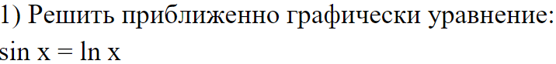

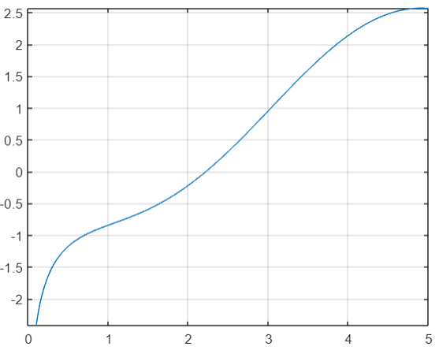



Точки пересечения:

